МБОУ БГО «Борисоглебская гимназия № 1»

Внеурочная деятельность обучающихся 6-х классов
«Робототехника»
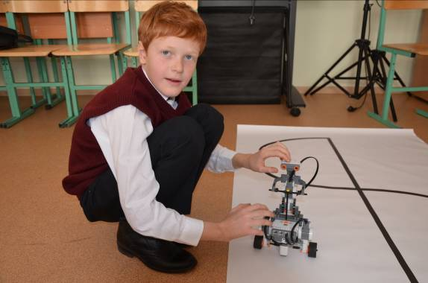

2014-2015 учебный год

Руководители:
Степаненко О.В., учитель информатики и ИКТ, ВКК

Отчет о работе объединения внеурочной деятельности «Робототехника» (6-е классы) в 1 четверти 2014-2015 учебного года

Цели и задачи курса
Цель: познакомиться с программой NXT 2.0 и RobotC и научиться программировать роботов с помощью программы.
Задачи:
- Стимулировать мотивацию учащихся к получению знаний, помогать формировать творческую личность ребенка.
- Способствовать развитию интереса к технике, конструированию, программированию, высоким технологиям.
- Способствовать развитию конструкторских, инженерных и вычислительных навыков.
- Развивать мелкую моторику.
- Способствовать формированию умения достаточно самостоятельно решать технические задачи в процессе конструирования моделей
В 1 четверти 2014-2015 учебного года работало объединение «Робототехника», которое посещали обучающиеся 6-х классов (руководитель Степаненко О.В.).
Название объединения | Руководитель | Количество часов в неделю | Наполняе-мость  в 1 четверти
«Робототехника» (6 кл.) | Степаненко О.В. | 1 | 16
Объединение посещали:
- Невзоров Егор,6а
- Калашников Максим,6а
- Кузнецов Артём,6а
- Ханин Дмитрий,6а
- Артемьева Полина,6б
- Лушников Илья,6б
- Петрыкин Павел,6б
- Сухинин Дмитрий,6б
- Тарасова Кристина,6б
- Чугунов Данила,6б
- Афанасьева Полина,6б
- Качанов Илья,6б
- Кованёва Дарья,6б
- Кононученко Софья,6б
- Крячко Артем,6б
- Ларин Дмитрий,6б
Увлеченно занимаются робототехникой Кузнецов Артем (6 «А» класс), Сухинин Дмитрий (6 «Б» класс), Ханин Дмитрий (6 «А» класс). В 1 четверти учениками был выполнен проект «Разминирование».
Обучающиеся Кузнецов Артем (6 «А» класс), Сухинин Дмитрий (6 «Б» класс), Ханин Дмитрий (6 «А» класс), Алексеева Ирина (6 «Б» класс) принимали участие в подготовке проектов для визита делегации 27 октября 2014 г. в МБОУ БГО "Борисоглебская гимназия № 1": Сухочев А.С., директор Государственного бюджетного учреждения Воронежской области "Центр кластерного развития Воронежской области", Ласкина С.В., начальник отдела по образованию администрации Борисоглебского городского округа, Шаталова М.И., представитель Грибановского машино-строительного завода, Перов В.В., директор Борисоглебского индустриального техникума, Красножон Н.С., управляющий делами ЦНО «Химмаш».
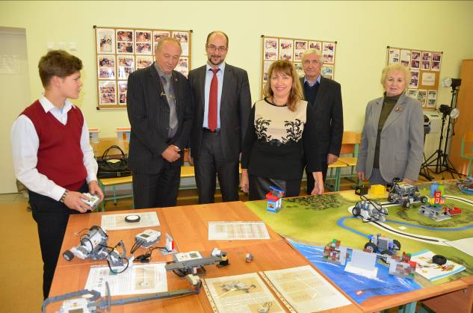
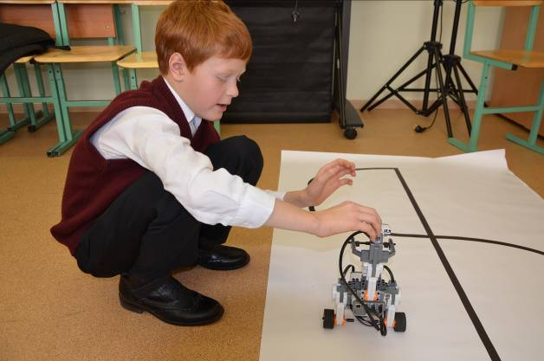
Ханин Д., 6 «А» класс и его проект «Робот SEAGWAY с наездником»
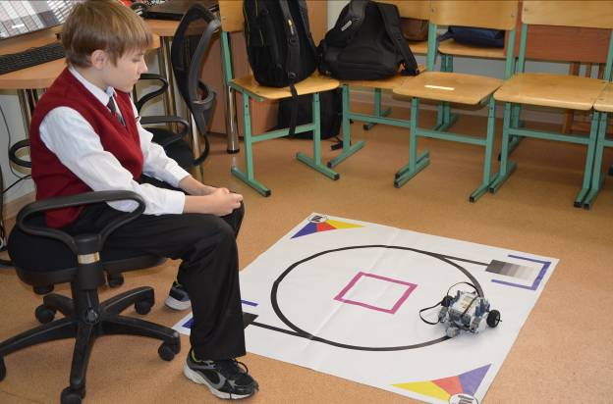
Сухини Д., 6 «Б» класс и его проект «Движение робота по линии»

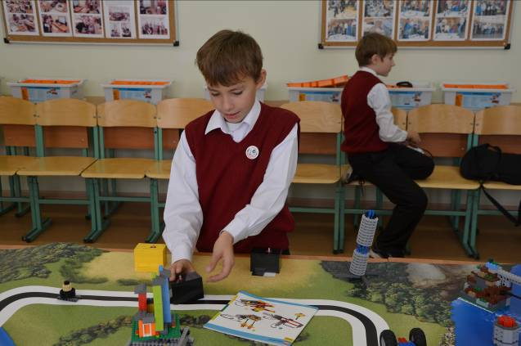
Кузнецов А., 6 «А» класс и его проект «Робот-сумоист»
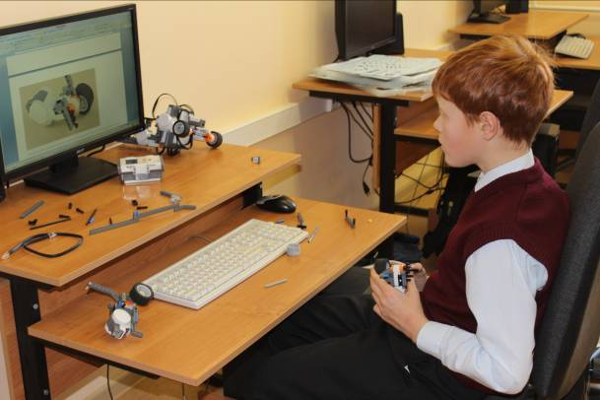
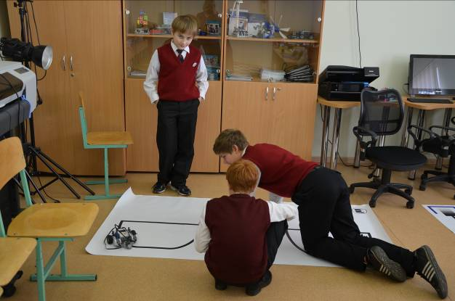
05.11.2014 г.
Степаненко О.В., учитель информатики и ИКТ

